удк 622.807.4.(088.8)

к.т.н. Степанов Е.И.,
к.т.н. Петров А.Г., к. психол.н. Авершин А.А. (СУНИГОТЛГУ им. В. Даля, Стаханов, лнр, ewg.stepanov2013@yandex.ru)
СОВЕРШЕНСТВОВАНИЕ ТЕХНОЛОГИЧЕСКОГО ОБОРУДОВАНИЯ СИСТЕМЫ ПЫЛЕПОДАВЛЕНИЯ В ЛАВЕ УВЛАЖНЕНИЕМ УГОЛЬНОГО МАССИВА
Ди пылеподаачения в лаве увлажнением угольного массива предложено новое технологическое оборудование. Нагнетание воды в массив через забойные шпуры осущестаиется гидропреобразователями с электрическим упраачением перемещения плунжеров. Источником воды и потребляемой энергии яаиется пожарно-оросительная магистраль шахты. В забойные шпуры после нагнетания в УГОЛЬНЫЙ массив воды помещают ампулы с жидкостью, разрушение которых в процессе выемки угля повышает эффективность пылеподаачения.
Ключевые слова: пылеподааиение, угольный массив, забойные шпуры, увлажнение, гидропреобразо-

ватели, плунжеры, ампулы с водой.
Актуальность проблемы. При выемке угля происходит интенсивное пылеобразование, в связи с чем ухудшаются санитарногигиенические условия труда рабочих в очистном забое и повышается риск профессиональных заболеваний. Материалы обследования очистных забоев угольных шахт свидетельствуют о том, что, несмотря на достигнутые успехи в области пылеподавления, остаточная запыленность в лаве еще во много раз превышает предельно допустимые нормы [1, 2].
Снижение запыленности воздуха в лаве до уровня предельно допустимых концентраций возможно при комплексном применении различных способов предотвращения образования и снижения выделения пыли, а также обеспыливания рудничной атмосферы. Если разрабатываемые пласты опасны по пыли, газу и внезапным выбросам, то перед выемкой угля дополнительно осуществляется увлажнение-насыщение жидкостью угольного массива.
Увеличение глубины залегания разрабатываемых пластов приводит к тому, что даже безопасные пласты перестают быть таковыми. При этом предварительное увлажнение может стать обязательным и неотъемлемым мероприятием технологической цепи выемки полезного ископаемого [З, 4].
В отличие от большинства других методов борьбы с угольной пылью, которые направлены на её улавливание и связывание, предварительное насыщение жидкостыо позволяет изначально уменьшить пылеобразование благодаря повышению влажности и смачиванию пыли.
Наиболее технологичным и приемлемым почти во всех геологических и технических условиях ведения горных работ является способ нагнетания жидкости в угольный массив через короткие шпуры из забоя лавы [5, 6].
К недостаткам способа следует отнести, как показывает практика [5], сложность технологического оборудования, крайне неравномерное распределение нагнетаемой увлажняющей жидкости в угольном массиве вокрут шпуров. Это приводит к снижению эффективности пылеподавления. Для улучшения качества увлажнения массива приходится увеличивать давление нагнетания и количество нагнетаемой жидкости, которое сложно дозировать. Естественное в этом случае стекание жидкости под действием сил тюкести к почве пласта, ее скапливание и просачивание в рабочее пространство лавы приводят к ухудшению санитарногигиенических условий труда (переувлажнению рабочего пространства), налипанию мелких фракций разрушенного угля на очистное оборудование (заштыбовке его подвижных элементов), чрезмерному расходу жидкости и т.д.
Таким образом, наиболее перспективный способ предварительного увлажнения угольного массива путем нагнетания жидкости через забойные шпуры и необходимое для его реализации оборудование нуждаются в дальнейшем совершенствовании.
Анализ публикаций. Существующая система нагнетания жидкости в угольный массив пласта для его увлажнения включает в себя высоконапорный гидронасос с приводом, регулирующую и предохраняющую гидроаппаратуру, гибкие гидромагистрали низкого и высокого давления, вспомогательные устройства и приспособления [З, 5, 7, 8]•
Необходимость обеспечения высокого до 20...40 МПа давления при нагнетании воды в пласт требует применения мощных гидронасосов с большими габаритами, неприемлемыми в стесненных условиях очистного забоя.
В случае размещения гидронасоса в подлавной выработке возникает необходимость в протяженной, находящейся под высоким (опасным) давлением гидромагистрали в лаве. В случае же применения гидронасоса, перемещаемого по лаве от шпура к шпуру, возникают проблемы, особенно на тонких пластах, с подтягиванием, укладкой и защтой силового кабеля, питающего электропривод гидронасоса, или трубопровода в случае пневмопривода.
Очевидно, для увлажнения утольного массива через короткие (забойные) шпуры необходимо создать компактные мобильные техничеспте средства нагнетания воды в угољный массив с безопасным приводом и коммуникациями, не требующими спещального взрыво-искробезопасного исполнения.
Формулирование цели. Цель исследования — разработка технических решений по совершенствованию технологического оборудования для предварительного увлажнения угольного массива через забойные шпуры и повышения эффективности пылеподавления в очистном забое.
Изложение основного материала. На кафедре горной электромеханики и транспортных систем Стахановского учебнонаучного института горных и образовательных технологий ЛГУ им. В. Даля проведены исследования, по результатам которых предложены технологическая схема нагнетания жидкости в угольный массив (рисунок 1) с применением гидропреобразователей, структурно-гидравлическая схема подключения гидропреобразователей (рисунок 2) и соответствующая технологическая оснастка. Техническое решение конструктивного исполнения гидропреобразователя защищено патентом Украины [9]. Нумерация обозначений в схемах одна и та же.
Согласно технологической схеме после обуривания очистного забоя 6 лавы шпурами 7 на глубину зоны разгрузки призабойной части угольного массива 14 пласта
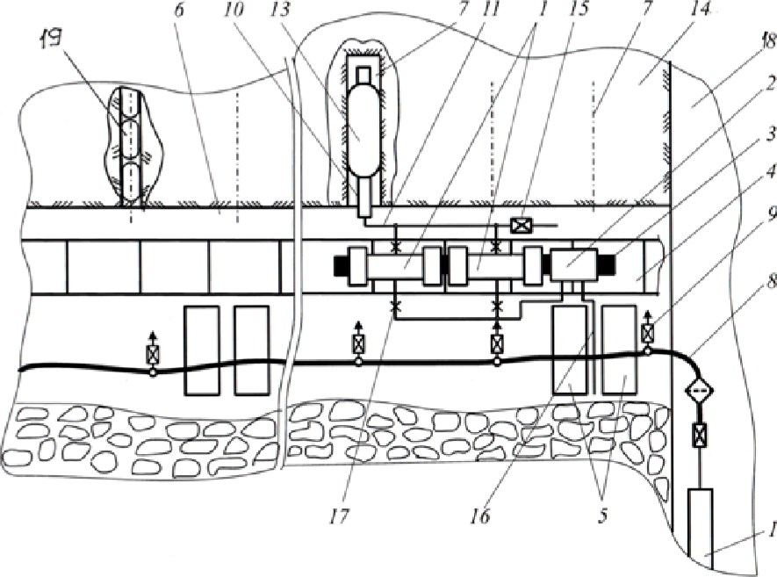
7
15
12
1 - гидропреобразователь; 2 - электрогидрораспределитель; З - кронштейн; 4 - конвейер лавы; 5 - секции механизированной крепи; 6 - линия очистного забоя; 7 - шпуры; 8 - гибкий трубопровод; 9 - краны; 10 - полая штанга; 11 - гибкий трубопровод высокого Давлния;
- - пожарно-оросительный трубопровод;
- - герме- тизатор; 14 - угольный массив;
15 - кран сброса Давления; 16 - шланг сброса жидкости; 17 - обратные клапаны; 18 - подготовительная выработка; 19 - эластичные ампулы.
Рисунок 1 — Технологическая схема нагнетания жидкости в массив угля
гидропреобразователи 1 с электрогидрораспределителем 2 закрепляются на кронштейне З и перемещаются вдоль линии очистного забоя 6. Кронштейн З перемещается от шпура к шпуру по ставу конвейера 4 лавы, оборудованной секциями 5 механизированной крепи, или в рабочем пространстве между гидростойками секций 5. Гидропреобразователи 1 с электрогидрораспределителем 2 поочередно подключаются к гибкому трубопроводу 8 через краны 9 со стороны низкого давления и к штангам 10 через гибкий трубопровод 11 со стороны высокого давления. Открывается кран 9, и с пожарнооросительного трубопровода 12 гидропреобразователями 1 через гибкий трубопровод 11, штангу 10 и загерметизированный герметизатором 13 шпур 7 в угольный массив 14 нагнетается жидкость. Давление нагнетаемой жидкости составляет 20 МПа; время нагнетания 5-10 мин.; расход жидкости на шпур 15-25 л. Для сброса давления открывается кран 15, что позволяет отключиться от трубопровода 8 и штанги 10 шпура. Кронштейн с гидропреобразователями перемещается к другому шпуру.
Процесс нагнетания воды под давлением в угольный массив и принцип работы гидропреобразователей можно представить из анализа структурно-гидравлической схемы (рис. 2.).
Жидкость под давлением порядка 0,60,8 МПа поступает из трубопровода 12 через электрогидрораспределитель 2 в полости большего диаметра 20 нижнего гидропреобразователя L
Под действием воды плунжеры сдвигаются, жидкость из штоковой полости 21 гидропреобразователя 1 свободно сливается (сбрасывается) в дренаж через трубопровод 16, а из полости малого диаметра 22 под давлением поступает через обратный клапан 17, трубопровод 11 и штангу 10 в шпур 7, а затем и в угольный массив. После исчерпания хода плунжера и переключения электрогидрораспределителя 2 жидкость под давлением подается в полость 21, а из полости 20 дренажируется, т. е. осуществляется холостой ход плунжера. После этого рабочий цикл повторяется. Работа верхнего гидропреобразователя 1 осуществляется аналогично.
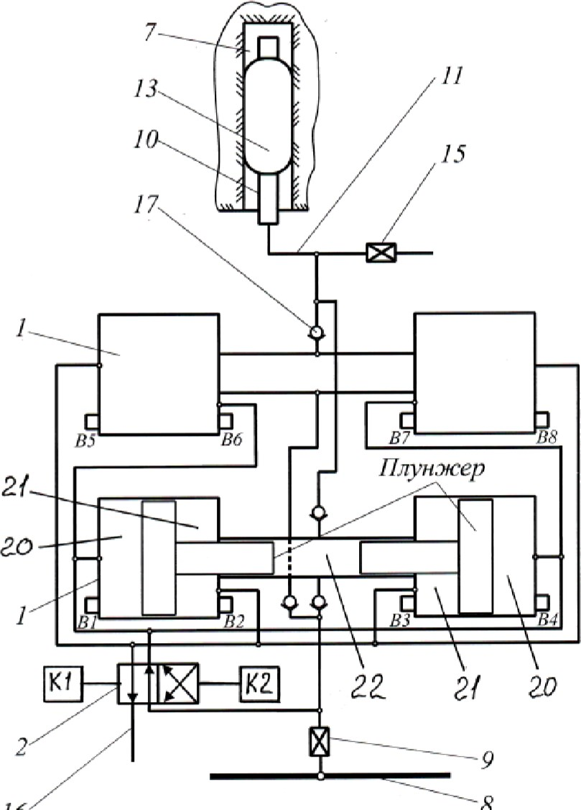16
8
20 - полость большего Диаметра; 21 - штокавая полость;
22 - полость малого Диаметра.
Рисунок 2 — Структурно-гидравлическая схема подключения гидропреобразователей
Переключение электрогидрораспределителя 2 осуществляется посредством электромагнитных приводов К1 и К2, работа которых синхронизирована с работой гидропреобразователей. Мощность электромагнитного привода при номинальном напряжении источника постоянного тока 12 В, составляет 4 Вт.
Электромагнитный привод К1 включается при замыкании контактов игольчатых концевых выключателей Вб, В7, В1, В4, а электромагнитный привод К2 — при замыкании контактов В2, ВЗ, В5, В8.
Нагнетание жидкости в пласт каждым гидропреобразователем 1 и рабочий ход его плунжеров прекращаются при достижении равенства = F2 где Е1, F2 — силы, давления в полостях 20 и 22. Максимальное давление жидкости в шпуре 7 зависит от конструктивно-технологических параметров системы (величины давления в пожарно-оросительном трубопроводе, размеров площадей торцевых поверхностей плунжеров, состояния гибкого трубопровода высокого давления и пр.). Например, при размерах площадей большей торцевой поверхности плунжера, равной 0,07 м , и меньшей — 0,002 м , максимальное давление нагнетания составляет 28 МПа. При давлении нагнетания порядка 15-20 МПа и ходе плунжера 0,25 м подача достигает 14 л/мин.
Дозированная и контролируемая подача воды в угольный массив позволяет избежать его перенасыщения нагнетаемой жидкостью и последующего переувлажнения рабочего пространства лавы. Для компенсации недостающего количества воды, необходимого для смачивания отбитого угля, после окончания процесса нагнетания её в угольный массив 14 на всю глубину забойных шпуров 7 помещаются эластичные ампулы 19 с жидкостью. Очистной комбайн при работе в забое разрушает эластичные ампулы, осуществляя таким Библиографический список
образом дополнительное увлажнение отбитого угля.
Таким образом, к достоинствам разработанного устройства нагнетания воды в пласт угля следует отнести: 1) компактность, 2) мобильность, З) отсутствие электромеханического привода и, следовательно, полную искро-взрывобезопасность, 4) простоту компоновки технологической оснастки, 5) повышение безопасности и сокращение времени проведения предварительного увлажнения, 6) дозированную и контролируемую подачу жидкости.
Выводы и направления дальнейших исследований. Предлагаются новые технические решения при создании устройства для нагнетания жидкости в массив угля на основе работающих от пожарнооросительной магистрали шахты гидропреобразователей с электрическим управлением перемещения плунжеров. Эффективность пылеподавления может быть достигнута в результате рационального сочетания количества жидкости, нагнетаемой в пласт, и жидкости, депонированной в ампулах для дополнительного орошения при их разрушении исполнительным органом комбайна в процессе выемки угля.

- 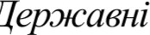caHimapHi правила та норми. ДСП З. З. 1. 095 2002. —к., 2003.
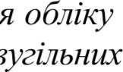
- Положення про порядок i ведення нещасних 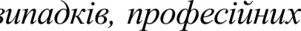захворювань i на Правила безпеки у шахтах: НПАОП 10. 0—1. —10. — К.
2010.
З. Олифиренко А.И. Насосная установка для борьбы с газодинамическими явлениями / А.И. Олифиренко, С.В. Никитин И Уголь Украины. — 2007. —Ngll. — С. 26—28.
- Зборщик М.П. Предотвращение притоков метана в призабойное пространство высоконагруженных лав /М.П. Зборщик И УГОЛЬ Украины. — 2012. — М]2. — С. 11—16.
- Мхатвари Т.Я. Оптимизация параметров и технологии гидрорыхления угольных пластов [Т. Я. Мхатвари, А.А. Потапенко, С. П.Минеев И Уголь Украины. — 2014. — ЛФ4 — С. 25—28.
- А. с. 614238 СССР, МКИ E21F 5/02. Способ предварительного увлажнения призабойной зоны разрабатываемого пласта /Ю.И. Шумко, Ю.В. Деев. — Опубл. 05.07.78, Бюл. ЛФ25.
- Иверовский Е.Н. Насосные станции механизированных угледобывающих комплексов / Е.Н. Иверовский // УГОЛЬ Украины. — 2007. —М 4. — С. 19—20.
- Степанов Е.И. Конструктивно-гидравлическая схема гидростанции для механизированных крепей /Е.И. Степанов, А.А. Амирахов, А. А. Рогов И Уголь Украины. — 2010. —М2. — С. 17—18.

C60PHtlK mpy006 U0HFTY 3
FOPHb1E 1--IAYKH
- Ham. 54776 YRpaiha, MHR E21D 23/16. FiDpocucme.ua cecuii MexaHi306anoeo RI)inneHHA /Aæptuun A.O., Tyeaü B.B., AMipax06 A.A., CmenaH06 C.I.; 3CIA6HUR i namenmognacHt1R YIIIA. Neu2010 05651; Nfl6Jl. 11.05.2010,• ony6n. 25.11.2010, "on. Ne2.
Pocomenåogana K neqamu ö.m.n., npo+. Jon rTYICopnee6b1M C.B., K.m.n., npugam - npo+. CYHHFOTJIFYIIM. B. ICY3bMu ^{t}10M A.K.
Cmantbfl nocmynuna 6 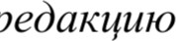 21.04.16.
K.T.H. CTenaHOB C.I., K.T.H. IleTPOB O.r., K.IICHXOJI.H. ABcp111HH A.O. (CHHIFOT JIÅY ill. B. Jan, M. CmaxaH06, JIHP).
BAOCKOHAJIEHHSI TEXHOJIOFIMHOFO OBJIAAHAHHSI CHCTEMM 11HJ103ArJIYUIEHHSI Y JIABI 3BOJ107CEHHSIM BYEIJ1bHOFO MACHBY
/(J1fl ntL703aaqytueHHfl y JIL16i 360JIOeyceHHflM gyeiJ1bHoeo macugy 3anpononogano H06e mexnonoei^{t}me OÖJICIDHCIHHA. HaeHimaHHfl 60011 6 JILICU6 qepe3 3a6iüHi tunypu 30iücmocmbcA 3 enecmpu^{t}1Ht1M ynpa6J1iHHAM nepeMitgeHHfl nnynmcepi6. HI(mcepeJ10M 60011 i cnomcuganoi enepeii c noemceeNH0-3potuygaJ1bHa Maeicmpajlb tuaxmu. Y 3a6iüHi tunypu nicnn HaeHimaHHA y gyeiJ1bHuü Macug 60Du nonlitgawntb a,vtnynu 3 piDt1H010, pyÜHY'6aHHA mcux 6 npoueci 6UÜMaHHA gyeiJ7JIA 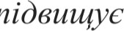 emacmugHicmb nunonpueHiqeHHA.
Kmoqogi cuoga.• nunonpt12HiqeHHA, eyeiJ1bnuü Macug, 3a6iüHi tunypu, 360J10D1ceHHA, eiöponepemgopogaqi, nnynmcepu, avunynu 3 600010.
PhD in Engineering Stepanov E.I., PhD in Engineering Petrov A.G., PhD in Psychology Avershin A.A. (Stakhanov Educational and Scientific Institute ofMining and Educational Technology affiliated with Dalia Lugansk State University, Stakhanov, LPR).
IMPROVEMENT OF MINE DUST CONTROL EQUIPMENT IN A WALL BY MOISTENING A COAL MASSIF
For dust control in a wall by moistening a coal massifnew mining equipment is proposed. Hydraulic transformers with shifting electrical control pistons supply water through blast holes. Fire and irrigating main line has been a source of water and consumed energy. After water has been pumped into coal massif the ampoules with water are put into blast holes, which destruction within the process of coal production increases the efficiency ofdust control.
Key words: dust control, coal massif, blast holes, moistening, hydraulic transformers, pistons, ampoules with water.

